新版教务系统在IE浏览器上的配置方案
（校内用户，以IE9浏览器为例）
第一步：点击图1中“工具”菜单下的“Internet选项”或图2红色方框中按钮下的“Internet选项”，进入图3所示的界面。
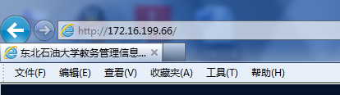
图1
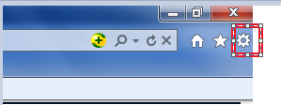
图2
第二步：点击“安全”选项卡下的“受信任的站点”，然后点击“站点”按钮，进入图4所示的界面。
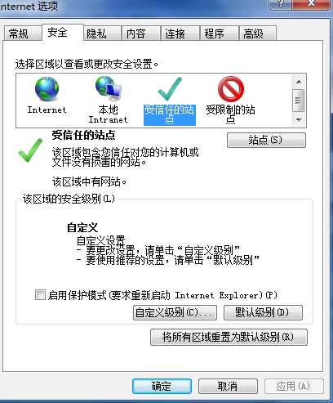
图3
第三步：（1）将图4中标注为“1”位置的复选框，取消选中；（2）点击“添加”按钮，将网站地址添加进去；（3）点击关闭按钮，返回到图3所示的界面。
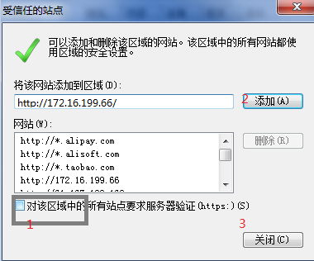
图4
第四步：在图3所示的界面中点击“自定义级别”按钮，进入图5所示的界面。
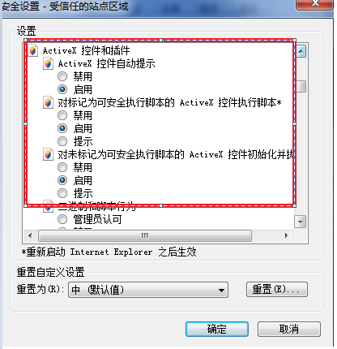
图5
第五步：在图5所示的界面中找到“ActiveX控件和插件”，按图5所示将方框中的三项设置为“启用”，然后点击“确定”按钮，返回到图3所示的界面。
第六步：在图3所示的界面上点击“确定”按钮。
第七步（IE8以上版本浏览器适用，低版本的浏览器省略本步骤）：在图1所示的界面上点击“工具”菜单下的“兼容性视图设置”，进入图6所示的界面。按图所示，选中“在兼容性视图中显示所有网站”，然后点击“关闭”按钮后，重新登录教务管理系统即可。
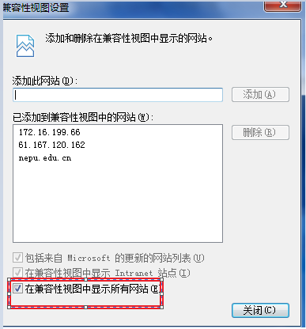
图6

